Общественный совет при Карельском УФАС России провел заседание в новом составе

15 декабря 2022 года состоялось первое заседание обновленного состава Общественного совета при Карельском УФАС России.
Процедура конкурсного отбора в состав Общественного совета была проведена в связи с истечением трехлетнего срока полномочий состава, избранного в 2019 году.
Общественный совет был сформирован по итогам проведения конкурсных процедур. В его состав вошли 10 представителей общественных, некоммерческих организаций, имеющих необходимые знания и опыт по вопросам компетенции антимонопольного органа.
Заседание прошло в очном формате (с возможностью подключения по ВКС) под председательством руководителя управления Артура Пряхина. В рамках заседания руководитель Карельского УФАС рассказал об основных направлениях деятельности антимонопольного органа и обозначил цели и задачи Общественного совета.
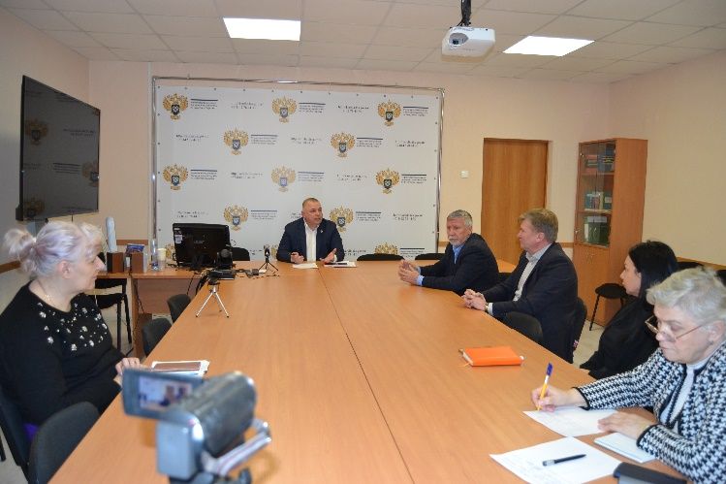
На заседании Совета обсудили вопросы избрания председателя и заместителя председателя Общественного совета. Единогласно, с учетом прежнего опыта работы, председателем была избрана Нина Швец - председатель Совета ветеранов Карельского УФАС России, член Отделения общероссийской организации малого и среднего предпринимательства «ОПОРА РОССИИ».
«Нам с вами предстоит интересная и важная работа, совместными усилиями мы сможем достичь много. В оперативном режиме, в диалоге сможем решать проблемы эффективного развития рыночных отношений», - сказала Председатель Общественного совета Нина Швец.
На должность заместителя председателя Совета была избрана Татьяна Трифонова, председатель КРОО «Союз предпринимателей». Она поблагодарила коллег за оказанное доверие и подтвердила готовность реализовать поставленные перед советом задачи.
Заместитель председателя регионального отделения «ОПОРА РОССИИ» Вячеслав Филюшкин высоко оценил деятельность регионального конкурентного ведомства и подчеркнул, что диалог и установление прямых связей между предпринимателями, экспертами и органами власти различного уровня будут способствовать поддержанию и улучшению делового климата в регионе.
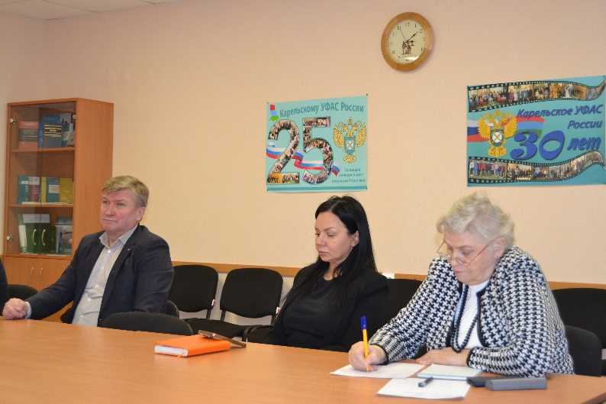
Владимир Лаврентьев, советник при ректорате ПетрГУ, член профсоюзного комитета работников Петрозаводского государственного университета, поблагодарил за возможность участия в работе Общественного совета и выразил надежду на дальнейшее взаимодействие антимонопольного органа с учебными заведениями в рамках подготовки специалистов в области конкурентного права, повышения квалификации сотрудников, прохождения студентами практик.
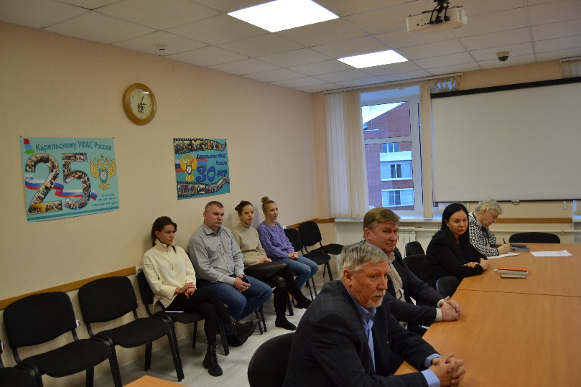
Председатель комитета по развитию женского предпринимательства регионального отделения «ОПОРА РОССИИ» Елена Рудакова отметила важность работы на общественной площадке, где рассматривается большое количество вопросов, а бизнес-объединения и антимонопольная служба заинтересованы в продуктивном сотрудничестве, итогом которого является развитие конкуренции в республике и недопущение нарушений.
В продолжение мероприятия участники Общественного совета обсудили наиболее значимые вопросы для включения в план работы на 2023 год.
Руководитель регионального УФАС пожелал новому составу Совета плодотворной работы. «Деятельность общественных советов при антимонопольных органах имеет прямое влияние на развитие конкуренции и решает важные для общества проблемы. Карельское УФАС России всегда готово конструктивно и оперативно включаться в обсуждение проблемных вопросов и оказывать всестороннюю поддержку», - подчеркнул Артур Пряхин.

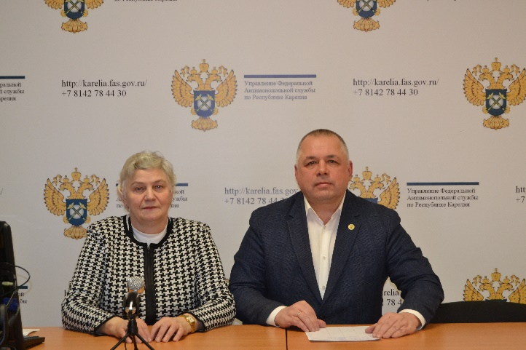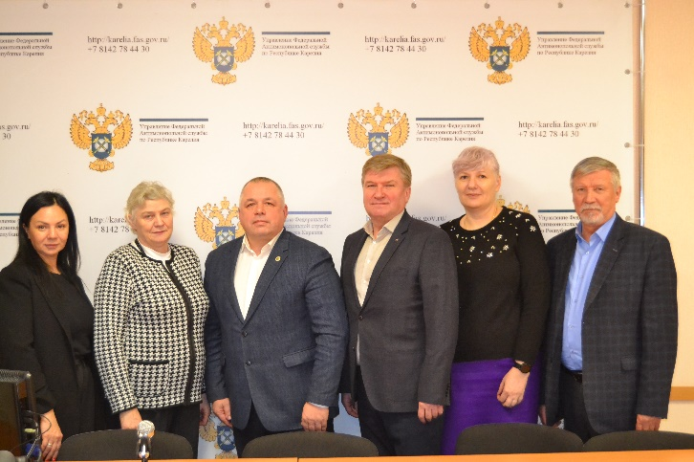
С материалами по деятельности Совета можно ознакомиться на сайте Карельского УФАС России в разделе Общественный совет.

